**1. Работа с опциями браузера**

Примените какие-либо опции браузера приемлемые для ваших тестов.

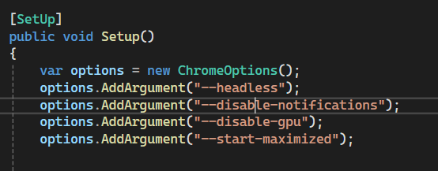

**2. Работа с куками**

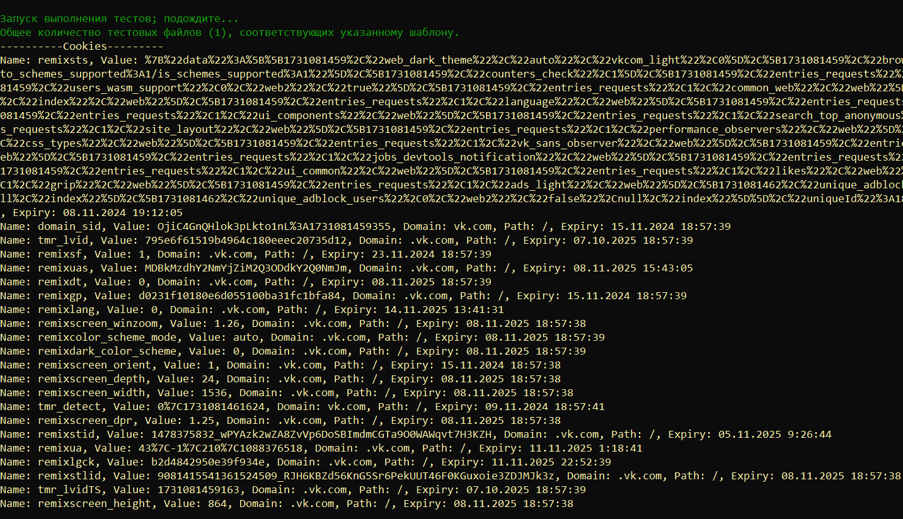

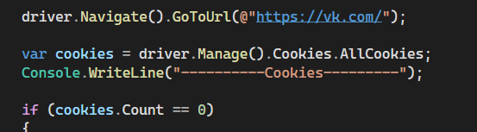

**3. Реализуйте автоматическую проверку результатов тестов, например:**

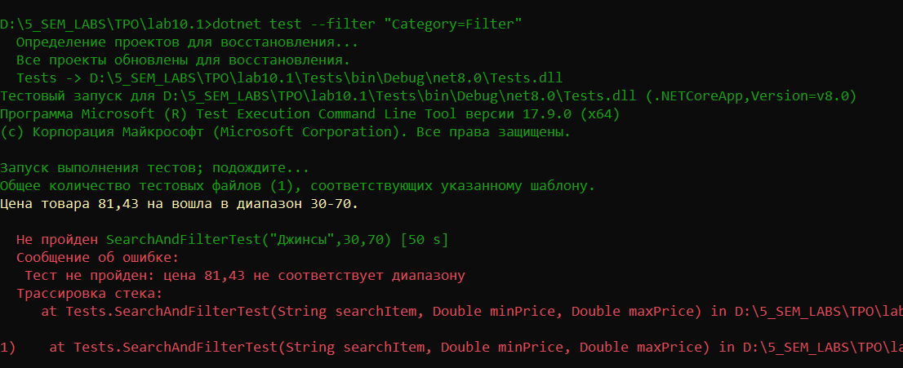

**4. Запись скриншота**

На любом этапе тестирования сохраните скриншот приложения.

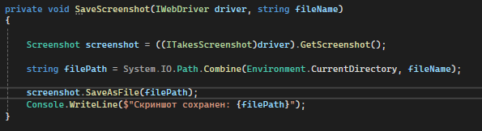

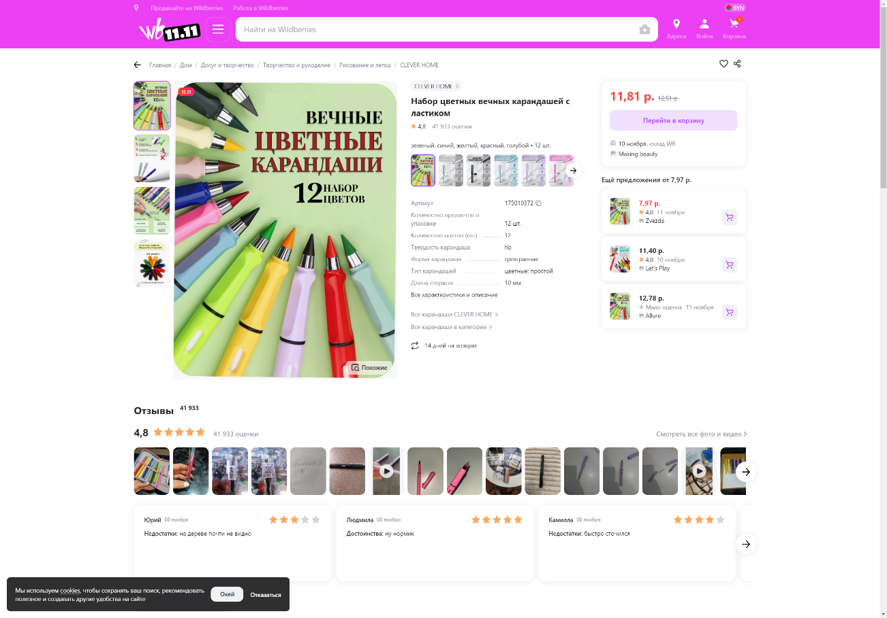

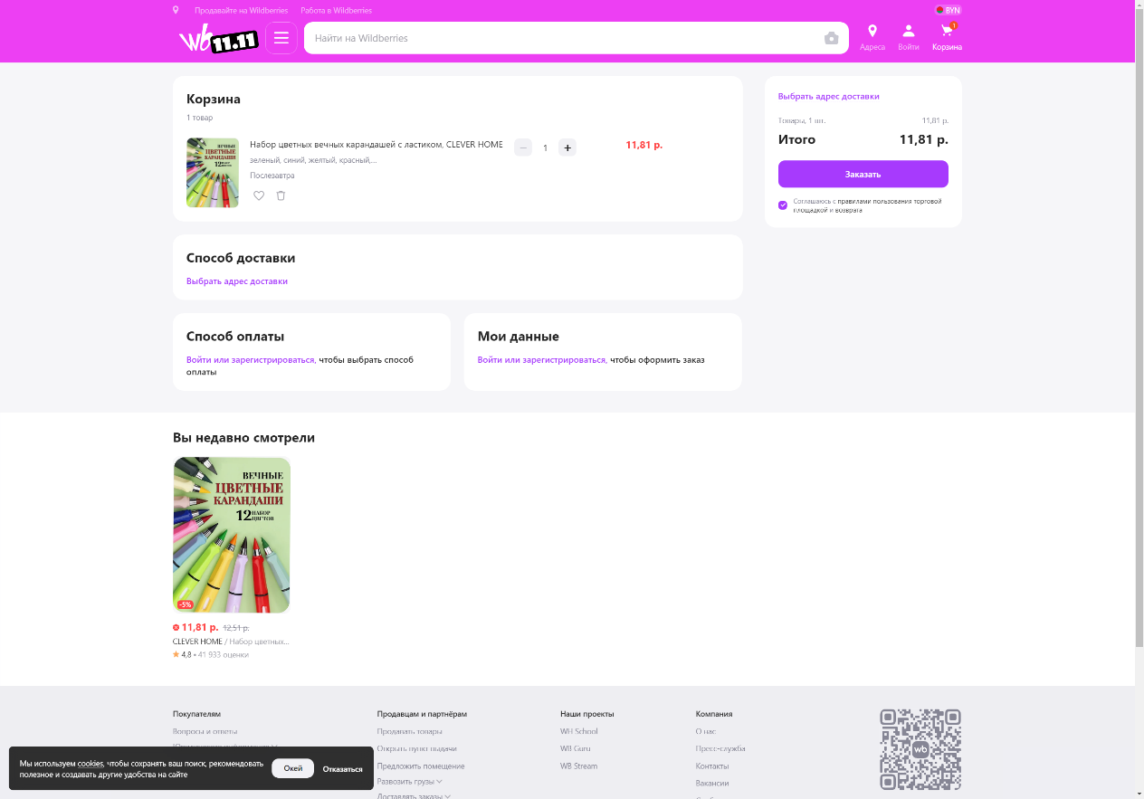

**5. Подготовка и очистка тестового окружения**

Используйте фикстуры для подготовки и очистки тестового окружения. Определите

уровень применения фикстур (для класса и/или для метода и/или для сесии).

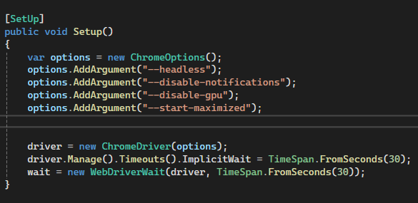

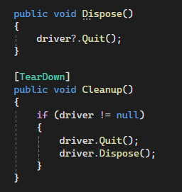

**6. Параметризация тестов**

Используйте параметризацию тестов для проведения тестирования с различными

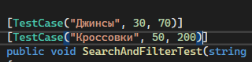

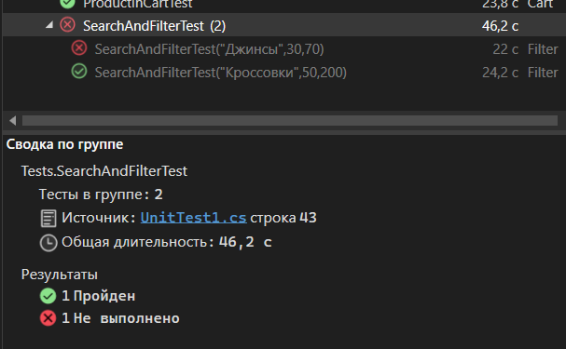

**7. Управление тестами**

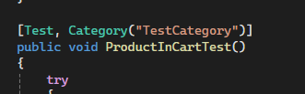

dotnet test --filter "Category=Cookie"







